武汉工商学院
实验（训）报告

课程名称：RFID原理及应用 所属学院：人工智能学院 学生班级：1班
学号：20423030 姓名：谢康 授课老师： 肖丹丹
实验编号 | 01 | 实验名称 | 125KHZ RFID实验
实验目的和要求 | 实验一  1. 掌握上位机与 125K RFID 读写器之间的硬件连接操作；  2. 掌握上位机软件 RFIDDemo 与 125K RFID 读写器之间的通信操作；  3. 通过 RFIDDemo 读取 EM4100 卡和 T5577 卡的卡号，了解 ID 卡的使用方法；  4. 通过写入修改 T5577 卡卡号，掌握 ID 卡卡号的复制操作。  5. 通过串口工具读 EM4100 卡和 T5577 卡的卡号，向 T5577 卡写入卡号。输入正确的读写命令然后通过串口工具下发，获得与 RFIDDemo 软件操作相同的效果。  实验二  1. 搭建由 CC2530 单片机节点板和 sensor-EL 模块组成的嵌入式考勤门禁硬件系统。  2. 设计单片机程序，实现根据 sensor-EL 模块对 ID 卡的识别结果，由节点板的继电器  模拟门禁开锁闭锁的操作。  3. 使用 PC 端 RFIDDemo_ID 软件，即考勤 ID 系统，掌握考勤系统常用功能应用。
实验内容 | 实验一  - 读取EM4100卡卡号  - 不同距离下识别ID卡  - ID卡防碰撞验证  - T5577卡读写卡操作  - ID卡的复制  拓展实验  - 通过串口工具实现实验一  实验二  - 搭建嵌入式ID 卡考勤系统
主要实验仪器设备 | 实验一  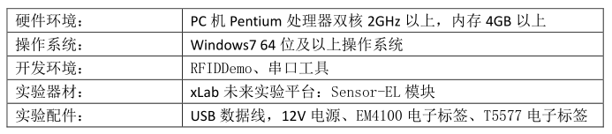  实验二  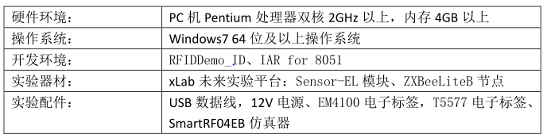
实验步骤、现象、数据、波形、数据分析、总结、归纳：
项目一
实验步骤：
在实验开始之前需要仔细阅读《附录A》，将软硬件按照其说明进行连接。
1）读取EM4100卡卡号的实验步骤如下：
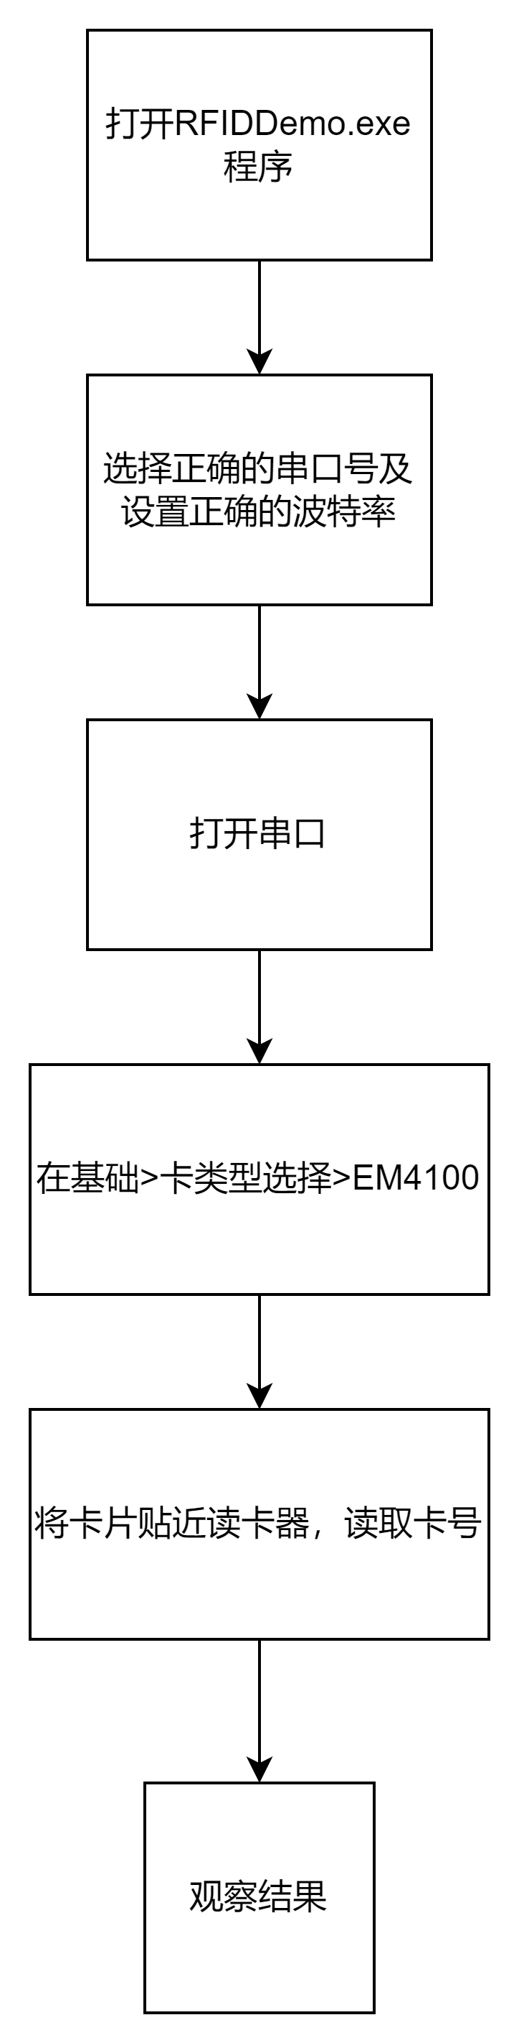
2）不同距离下识别ID卡的实验步骤如下：
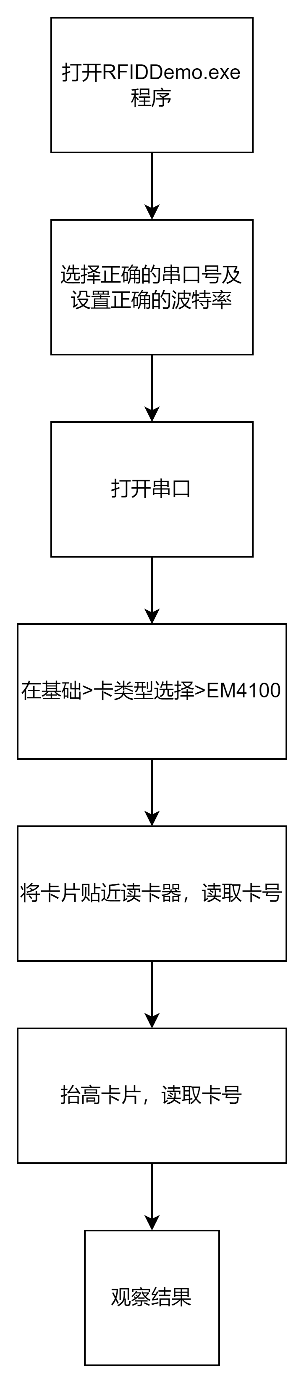
3）ID卡防碰撞验证的实验步骤如下：
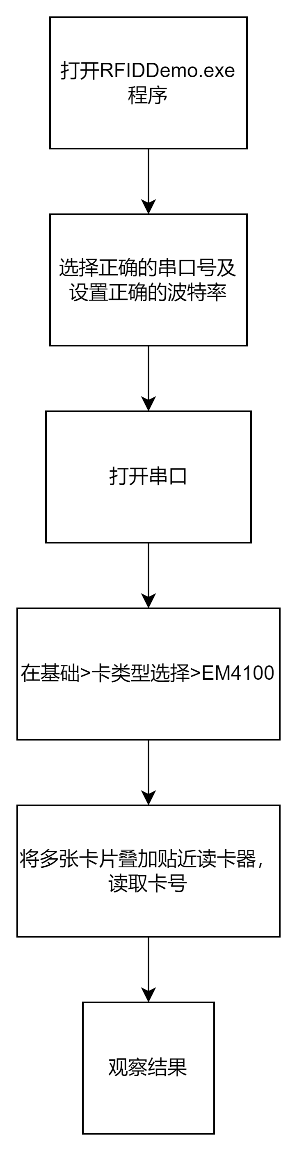
4）T5577卡读写卡操作的实验步骤如下：
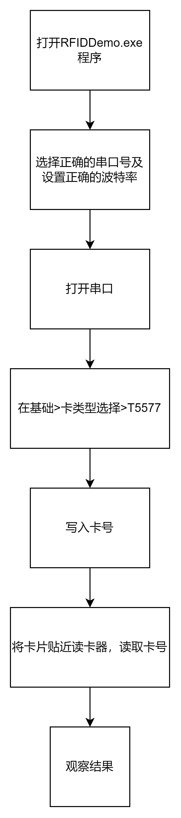
5）ID卡的复制的实验步骤如下：
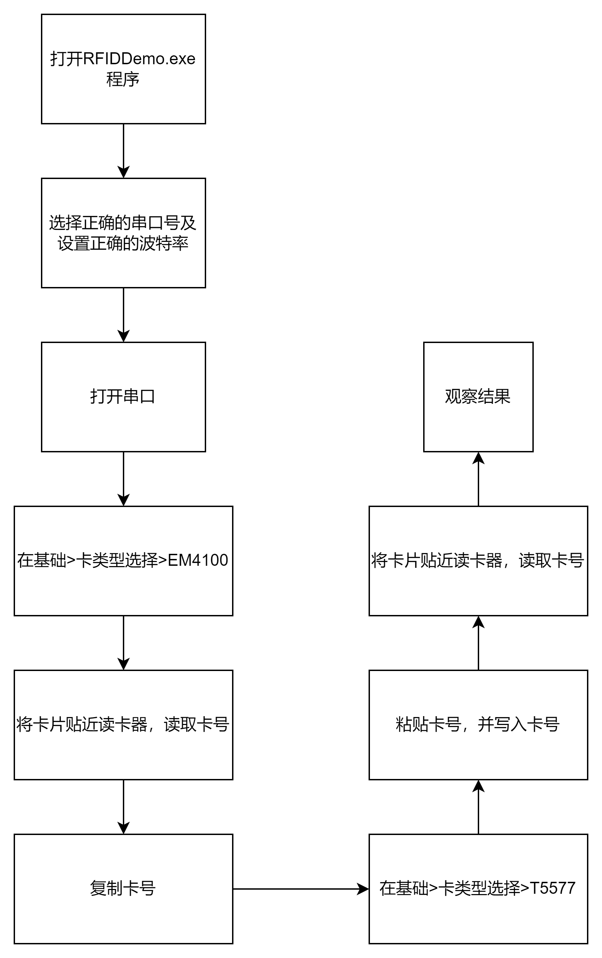
实验结果与分析：
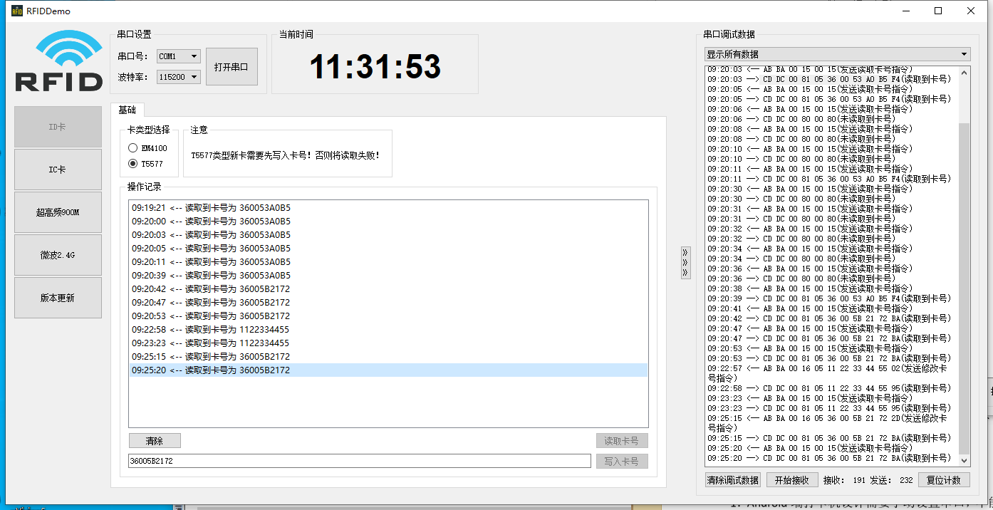

总结归纳：
以下是在项目一过程中可能出现的问题：
- RFIDDemo无法响应读取卡号操作
解决方法：一定要认真按照《附录A》连接软硬件，Sensor-EL 读写器一定要将跳线设置到 USB 模式上才能进行串口通信。
- T5577卡读取卡号失败
解决方法：T5577卡必须提前写入五字节的十六进制数据才能读取，否则会提示读取失败。
- 串口无法打开
解决方法：请避免串口冲突，串口工具与 RFIDDemo 软件不能同时打开串口，必须关掉一个再打开另外一个。
项目二
实验步骤：
在实验开始之前需要仔细阅读《附录B》，将软硬件按照其说明进行连接，且在进行烧写程序之前，需要对程序进行调试，请确保IAR软件已获取使用许可，如未获取软件许可，需要自行下载破解软件进行破解，以下就是项目二的实验步骤：
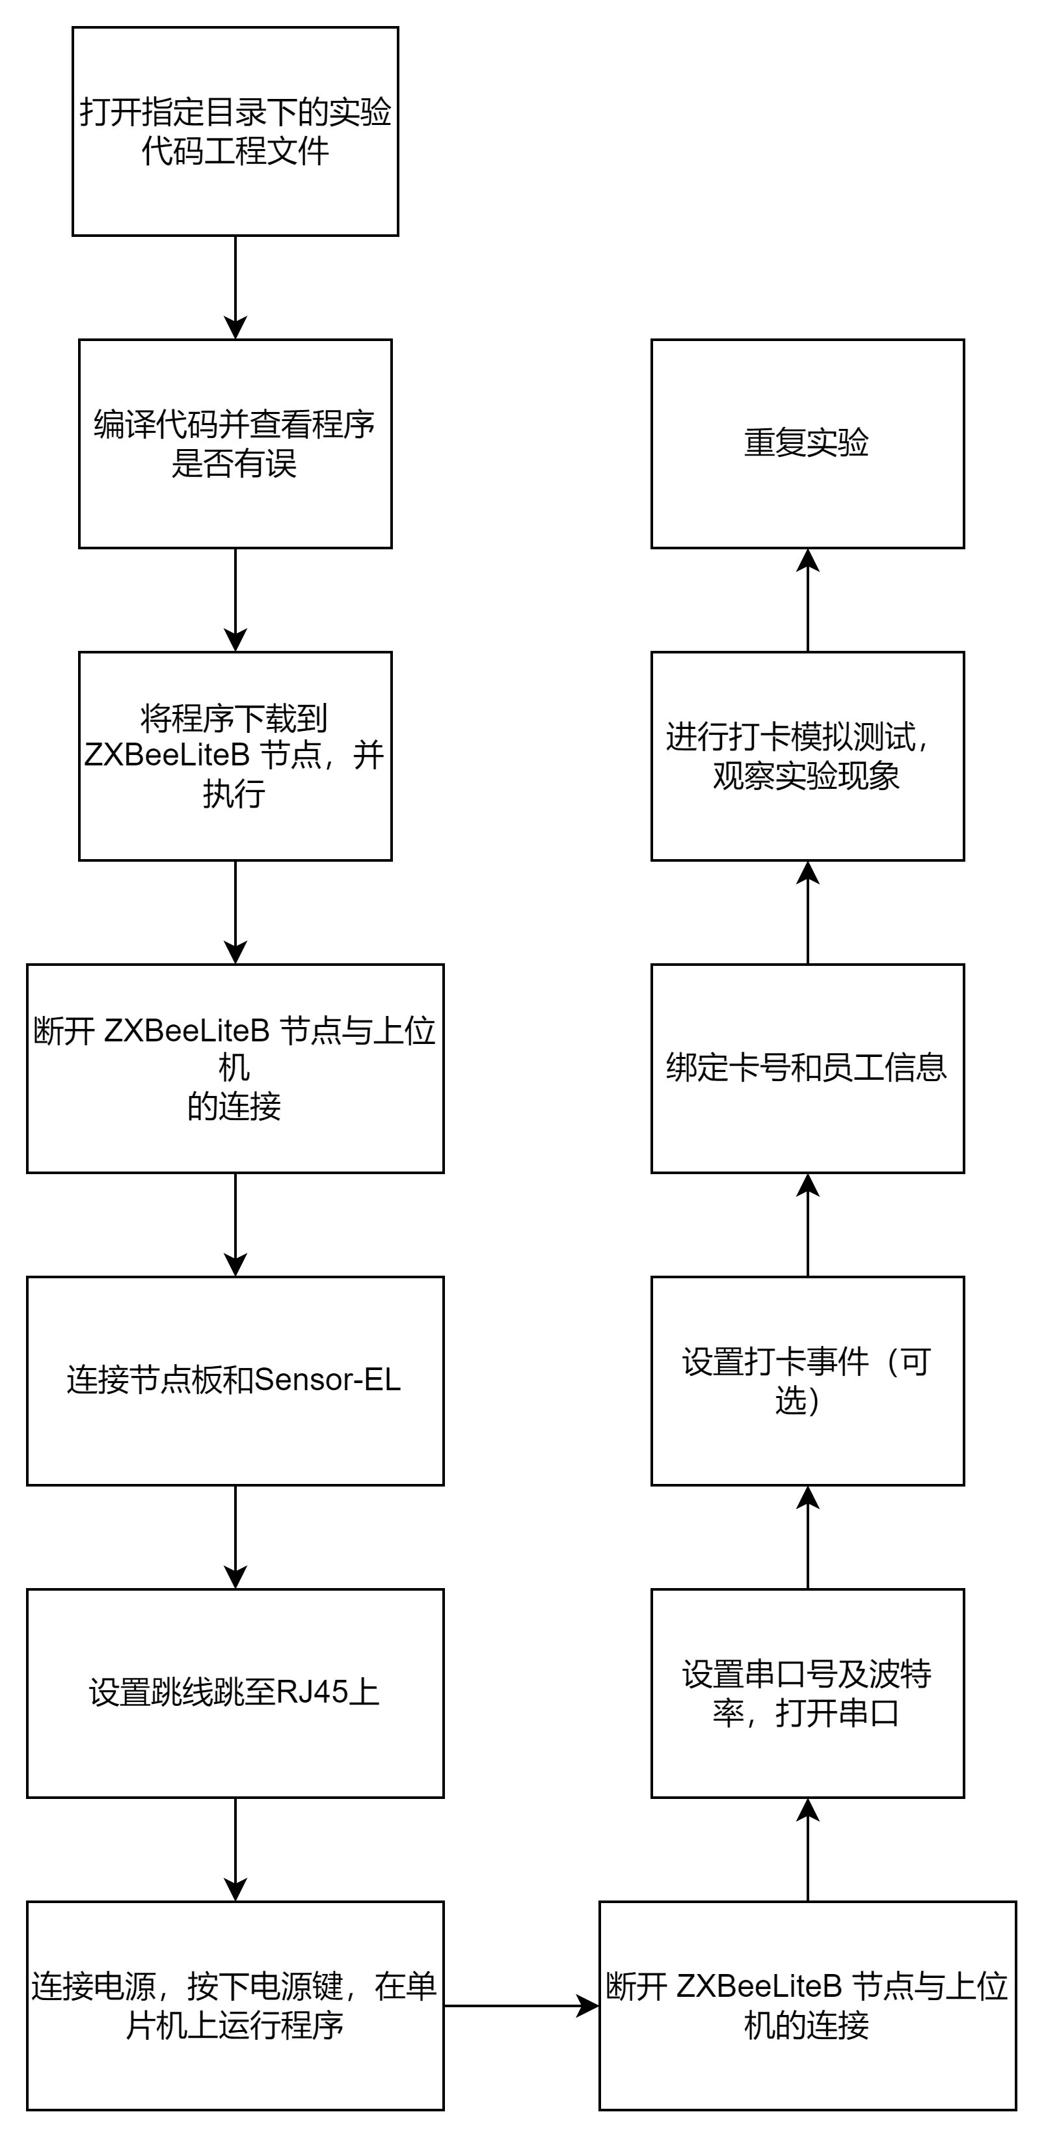
实验结果与分析：（做完实验第一时间忘记截图了，这是后面补的图，不太规范）
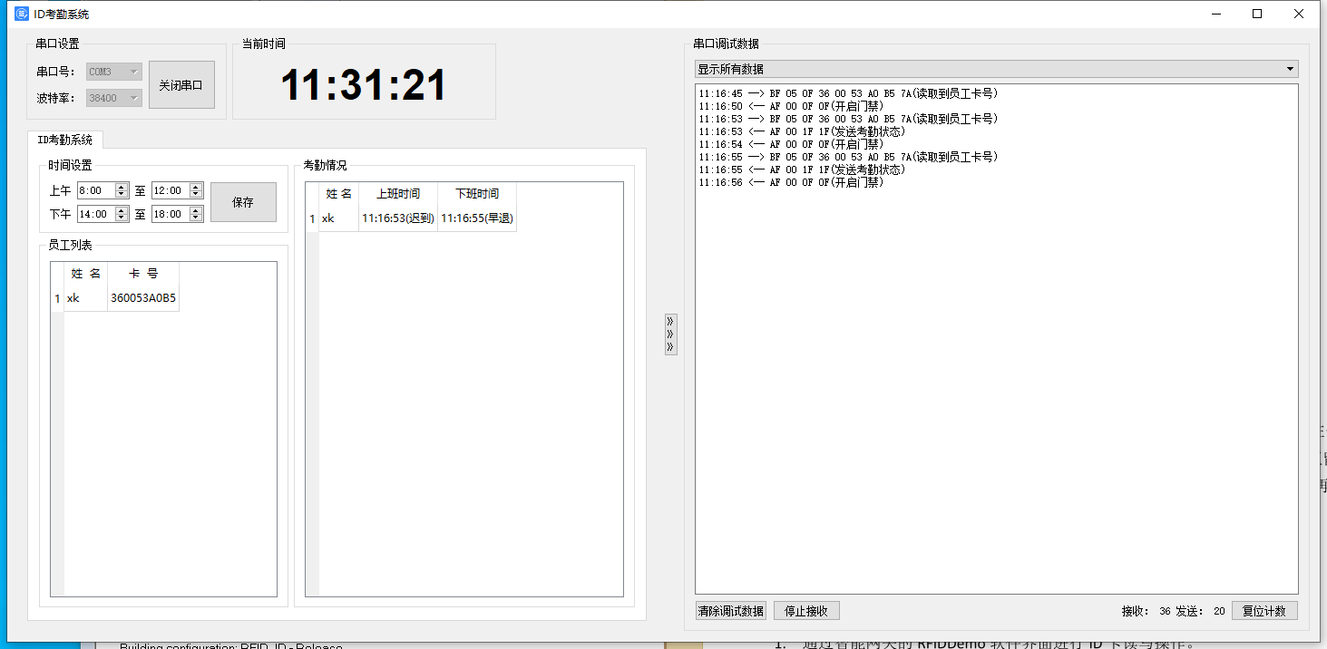
总结归纳：
以下是在项目二过程中可能出现的问题：
- RFIDDemo-ID无法响应读取卡号操作
解决方法：一定要认真按照《附录B》连接软硬件，Sensor-EL 读写器一定要将跳线设置到 RJ45 模式上才能进行串口通信。
- 串口无法打开
解决方法：请避免串口冲突，串口工具与 RFIDDemo 软件不能同时打开串口，必须关掉一个再打开另外一个。
- 程序调试报错
解决方法：请检查IAR软件时候获取使用许可，如未获取使用许可，则需对IAR软件进行破解， 具体破解过程可参考教程：https://www.cnblogs.com/lixuejian/p/10686201.html，需要注意的是破解时需要断开本机网络。如按教程激活软件使用许可后，调试仍报错，请重启IAR软件再次尝试。
- 破解软件无法打开
解决方法：在打开破解软件之前，请确保电脑防火墙以及杀毒软件全部关闭。
- 烧写程序成功但显示屏幕未亮起
解决方法：首先，请检查电源以及各接口是否按照要求正常连接，尤其是跳线设置这一部分容易漏掉，而且设备本身可能存在接触不良，所以一定要多次尝试。在确保都正常连接的前提下，请多次尝试烧写，如问题仍未解决，可能是硬件本身存在问题，可更换同款设备进行再次实验。
- 首次打卡无法绑定员工信息
解决方法：首先请检查ZXBeeLiteB 节点与 PC 端连接是否正常，如果能够在设备管理中看到该端口，则说明连接正常，如相连但是无端口显示，请重新安装驱动。其次检查端口及波特率是否设置正确，在确保正确的前提下，读写器读取不到卡片时，可以重新启动 RFIDDemo-ID 软件再次尝试读取。
得分：

